实验五 文件管理
厦门大学信息学院

实验目的
- 掌握文件系统的工作机理。
- 掌握各种文件管理算法的实现方法
- 通过实验比较各种文件管理算法的优劣。

相关知识是
- 位表、链式空闲区、索引和空闲块列表算法。
- 操作系统相关文件管理知识。
- 在本次文件管理实验中，在内存中模拟一个磁盘环境，并实现一个文件管理算法，用于管理模拟的磁盘空间。同时，在这个模拟的磁盘环境中实验文件的创建，删除等操作。

实验内容
给出一个磁盘块序列：1、2、3、……、500，初始状态所有块为空的，每块的大小为2k。选择使用位表、链式空闲区、索引和空闲块列表四种算法之一来管理空闲块。对于基于块的索引分配执行以下步骤：
- 随机生成2k-10k的文件50个，文件名为1.txt、2.txt、……、50.txt，按照上述算法存储到模拟磁盘中。
- 删除奇数.txt（1.txt、3.txt、……、49.txt）文件
- 新创建5个文件（A.txt、B.txt、C.txt、D.txt、E.txt），大小为：7k、5k、2k、9k、3.5k，按照与（1）相同的算法存储到模拟磁盘中。
- 给出文件A.txt、B.txt、C.txt、D.txt、E.txt的文件分配表和空闲区块的状态。
实验结果：
A-E分配表：
A(索引1，数据2,3,4,5)，
B(索引6，数据10,11,12)，
C(索引13，数据14)，
D(索引19，数据20,21,22,23,24)，
E(索引30，数据31,37)。
索引可以直接通过索引块定位各个数据块，避免像链式分配那样逐块遍历。
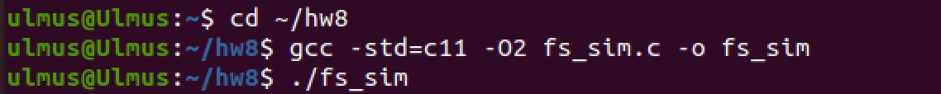
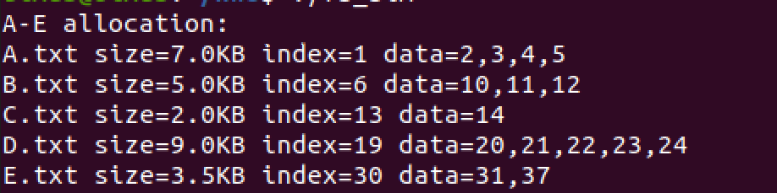
空闲块状态：
程序输出空闲块总数为382块，当前占用了118块（包括索引块和数据块）。
空闲块列表分布较为分散，由于先随机创建50个文件、再删除其中一半（奇数序号）所导致的外部碎片。索引分配能够把多个不连续的空闲块组合起来分配给文件，因此即使空闲块零散，仍然可以正常完成文件创建。
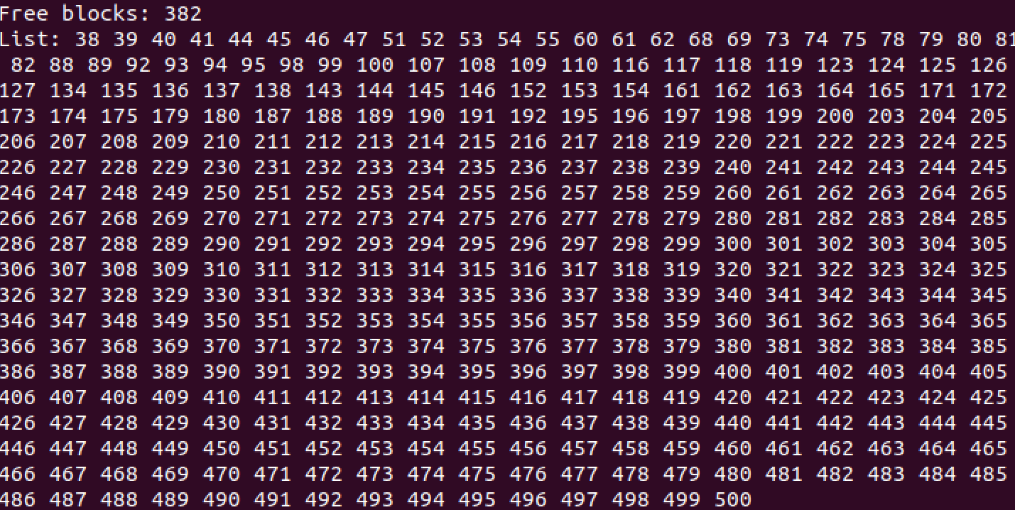
源代码：
1. #include <stdio.h>
2. #include <stdlib.h>
3. #include <string.h>
4. #include <time.h>
5. #include <stdbool.h>
6.
7. #define TOTAL_BLOCKS 500
8. #define BLOCK_SIZE (2 * 1024) /* 2 KB */
9. #define MAX_FILES 128
10.
11. typedef struct {
12. char name[32];
13. int sizeBytes;
14. int indexBlock;
15. int dataBlocks[TOTAL_BLOCKS];
16. int dataCount;
17. bool inUse;
18. } FileEntry;
19.
20. /* 位图：1 表示空闲，0 表示占用，块号 1..TOTAL_BLOCKS */
21. static bool freeMap[TOTAL_BLOCKS + 1];
22. static FileEntry files[MAX_FILES];
23.
24. static void init_disk(void) {
25. for (int i = 1; i <= TOTAL_BLOCKS; ++i) freeMap[i] = true;
26. memset(files, 0, sizeof(files));
27. }
28.
29. /* 顺序分配一个空闲块；可改为随机分配 */
30. static int alloc_block(void) {
31. for (int i = 1; i <= TOTAL_BLOCKS; ++i) {
32. if (freeMap[i]) {
33. freeMap[i] = false;
34. return i;
35. }
36. }
37. return -1;
38. }
39.
40. static void free_block(int b) {
41. if (b >= 1 && b <= TOTAL_BLOCKS) freeMap[b] = true;
42. }
43.
44. static FileEntry* find_file(const char* name) {
45. for (int i = 0; i < MAX_FILES; ++i) {
46. if (files[i].inUse && strcmp(files[i].name, name) == 0) return &files[i];
47. }
48. return NULL;
49. }
50.
51. static FileEntry* new_file_slot(void) {
52. for (int i = 0; i < MAX_FILES; ++i) {
53. if (!files[i].inUse) return &files[i];
54. }
55. return NULL;
56. }
57.
58. static int ceil_div(int a, int b) {
59. return (a + b - 1) / b;
60. }
61.
62. static void rollback_blocks(int* blocks, int count) {
63. for (int i = 0; i < count; ++i) free_block(blocks[i]);
64. }
65.
66. static void create_file(const char* name, int sizeBytes) {
67. if (find_file(name)) {
68. printf("[WARN] %s already exists\n", name);
69. return;
70. }
71. FileEntry* f = new_file_slot();
72. if (!f) {
73. printf("[ERR ] file table full\n");
74. return;
75. }
76.
77. int dataNeeded = ceil_div(sizeBytes, BLOCK_SIZE);
78. int totalNeeded = dataNeeded + 1; /* +1 for index block */
79.
80. int blocks[TOTAL_BLOCKS];
81. for (int i = 0; i < totalNeeded; ++i) {
82. int b = alloc_block();
83. if (b == -1) {
84. printf("[ERR ] no free space for %s\n", name);
85. rollback_blocks(blocks, i);
86. return;
87. }
88. blocks[i] = b;
89. }
90.
91. memset(f, 0, sizeof(*f));
92. f->inUse = true;
93. strncpy(f->name, name, sizeof(f->name) - 1);
94. f->sizeBytes = sizeBytes;
95. f->indexBlock = blocks[0];
96. f->dataCount = dataNeeded;
97. for (int i = 0; i < dataNeeded; ++i) f->dataBlocks[i] = blocks[i + 1];
98. }
99.
100. static void delete_file(const char* name) {
101. FileEntry* f = find_file(name);
102. if (!f) return;
103. free_block(f->indexBlock);
104. for (int i = 0; i < f->dataCount; ++i) free_block(f->dataBlocks[i]);
105. memset(f, 0, sizeof(*f));
106. }
107.
108. static void print_file(const char* name) {
109. FileEntry* f = find_file(name);
110. if (!f) return;
111. printf("%s size=%.1fKB index=%d data=", name, f->sizeBytes / 1024.0, f->indexBlock);
112. for (int i = 0; i < f->dataCount; ++i) {
113. printf("%d%s", f->dataBlocks[i], (i + 1 == f->dataCount) ? "" : ",");
114. }
115. printf("\n");
116. }
117.
118. static void print_free(void) {
119. int count = 0;
120. for (int i = 1; i <= TOTAL_BLOCKS; ++i) if (freeMap[i]) ++count;
121. printf("Free blocks: %d\n", count);
122. printf("List: ");
123. for (int i = 1; i <= TOTAL_BLOCKS; ++i) if (freeMap[i]) printf("%d ", i);
124. printf("\n");
125. }
126.
127. int main(void) {
128. srand((unsigned)time(NULL));
129. init_disk();
130.
131. /* 1) 生成 50 个 2KB-10KB 文件 */
132. for (int i = 1; i <= 50; ++i) {
133. int szK = (rand() % 9) + 2; /* 2..10 KB */
134. char name[16];
135. sprintf(name, "%d.txt", i);
136. create_file(name, szK * 1024);
137. }
138.
139. /* 2) 删除奇数序号文件 */
140. for (int i = 1; i <= 50; i += 2) {
141. char name[16];
142. sprintf(name, "%d.txt", i);
143. delete_file(name);
144. }
145.
146. /* 3) 创建 A-E */
147. struct { const char* n; double kb; } specs[] = {
148. {"A.txt", 7}, {"B.txt", 5}, {"C.txt", 2}, {"D.txt", 9}, {"E.txt", 3.5}
149. };
150. for (int i = 0; i < 5; ++i) {
151. create_file(specs[i].n, (int)(specs[i].kb * 1024));
152. }
153.
154. /* 4) 输出 A-E 分配表与空闲块状态 */
155. printf("A-E allocation:\n");
156. for (int i = 0; i < 5; ++i) print_file(specs[i].n);
157. print_free();
158.
159. return 0;
160. }
161.
流程图：
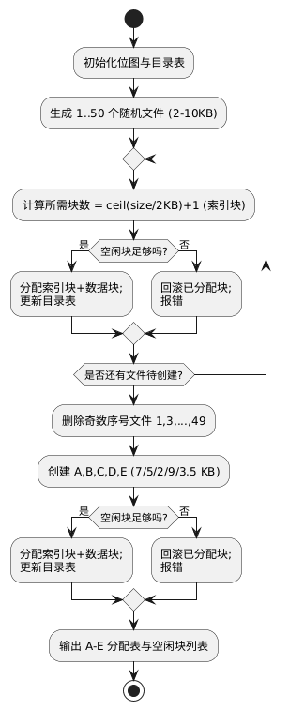
实验总结：
实验结果表明，索引分配在随机创建、删除和再次分配文件的场景下，能够较好地利用碎片化空间，保持较高的成功分配率，同时支持对文件的随机访问。但其缺点是需要额外的索引块存储块号，在磁盘高度碎片化时，文件的物理布局会变得较为分散，顺序读写性能会一定程度下降。
分析：A、B、D的数据块是连续分配的，C只有1个数据块，E的数据块出现跨块间隔（31和37之间存在空洞）。这说明在采用顺序分配空闲块的策略下，实验初期数据块比较连续，但在经历删除奇数编号文件后，磁盘中产生了空洞，再创建新文件时就可能只能使用这些零散的空闲块。
碎片影响：如果在真实磁盘上，这会带来更多的磁头寻道开销。但与连续分配相比，索引分配避免了“必须找到一大段连续空闲区”的限制，整体空间利用率更高，也较少发生分配失败。

实验环境
- PC + Linux Red Hat操作系统 + GCC
- 或 Windows xp + VC
- 或 任意OS + Java

实验提交
- 源代码
- 实验报告
- 打包成：学号_姓名.rar 或 学号_姓名.zip 上传到实验五相应目录下
- 实验时间：第9周周三
- 截至日期：第11周周三

实验成绩构成
- 总分100分
- 完成实验要求内容 70分
- 实验报告 30分

实验报告格式
实验报告主要包含以下几个部分：
- 实验目的
- 实验内容
- 实验环境
- 实验中遇到的主要问题及其解决方式
- 源代码
- 程序流程图
- 实验总结

